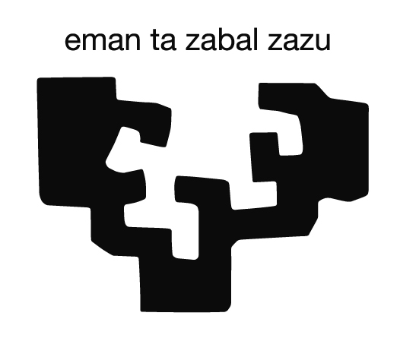  ANEXO XIV | Informe final y certificado acreditativo de prácticas

I. DATOS GENERALES

Titulación en la que se enmarcan las prácticas | GRADO EN TRABAJO SOCIAL UPV/EHU
Nombre y apellidos del/la alumno/a. DNI
Nombre y apellidos del profesorado-tutor.
Nombre y apellidos del/la profesional instructor/a.
Institución o entidad social
Curso académico

II. DESCRIPCIÓN DEL PROGRAMA DE PRÁCTICAS

Servicio o centro de la Entidad
Periodo de realización del periodo de prácticas
Nº total de horas | 320 horas

III. RELACIÓN DE ACTIVIDADES O TAREAS DESARROLLADAS VINCULADAS A LAS COMPETENCIAS ESTABLECIDAS PARA LA ASIGNATURA

COMPETENCIAS ADQUIRIDAS | ACTIVIDADES O TAREAS DESARROLLADAS
Administrar adecuadamente y ser responsable de su propio practicum, asignando prioridades, cumpliendo con las responsabilidades y evaluando de forma continua los resultados de su propio plan de trabajo.
Adquirir experiencia en el ejercicio profesional a partir del contacto directo con la realidad social y con los y las profesionales del trabajo social.
Desarrollar las destrezas necesarias para interactuar y crear relaciones profesionales positivas con personas, familias, grupos, organizaciones y comunidades.
Comprender e identificar los dilemas éticos presentes en la intervención social y aplicar los valores, los principios éticos y los códigos deontológicos del trabajo social.
Aplicar los conocimientos teóricos, metodológicos, técnicos e instrumentales propios del trabajo social.
Analizar la información que proporciona el ejercicio profesional como estrategia para mejorar la práctica profesional.
Aprender a realizar diagnósticos sociales y a diseñar, implementar y evaluar proyectos de intervención social.

En aplicación del artículo 16 de la Normativa de la UPV/EHU Reguladora de las Prácticas Académicas Externas del Alumnado y a la vista de los informes emitidos tanto por el profesional-instructor/a como por el/la alumno/a, la calificación en las prácticas externas del/la alumno/a es de XX (valor numérico), por lo que se expide el presente certificado acreditativo de las mismas.

Fecha:

Firma del profesorado-tutor

